**ارزیابی مدل ریاضی همبستگی بین تصاویر ماهواره TRMM و داده های ایستگاههای زمینی**

**مسعود گودرزی1، سعید علمی2، سیّدعلی خلخالی3**

1. *نویسنده مسئول، دانشیار پژوهشکده حفاظت خاک و آبخیزداری کشور

[**massoudgoodarzi@yahoo.com**](mailto:massoudgoodarzi@yahoo.com)

2 و 3 کارشناس ارشد پژوهشکده حفاظت خاک و آبخیزداری کشور

**خلاصه**

داده های بارندگی جهت تحقیقات تغییراقلیم و عملیات پایش خشکسالی از اهمیت به سزایی برخوردارند. داده های بارندگی رایج عمدتا از ایستگاههای بارانسنجی زمینی، رادارهای زمینی و رادیومترهای غیرفعال فضایی اخذ می شوند. ایستگاههای بارانسنجی زمینی توزیع نقطه ای بارندگی را ارائه می کنند. برای این منظور از تکنیک‌های سنجش از دوری و سیستم اطلاعات جغرافیایی استفاده شد. داده‌های مورد استفاده شامل تصاویر سنجنده TRMM، داده‌های رادار هواشناسی و داده‌های ایستگاه‌های سازمان هواشناسی منطقه مورد مطالعه می‌باشد. نتایج حاصل از استخراج بارش روزانه و ماهانه با استفاده از تصاویر TRMM نشان داد که استفاده از تصاویر این ماهواره برای تحقیقات روزانه از دقت پایینی در منطقه مورد مطالعه برخودار است، چراکه مقایسه داده‌های بارشی روزانه ثبت شده در ایستگاه های مورد مطالعه با میزان بارش استخراج شده از تصاویر اختلاف قابل توجهی را نشان می‌دهد. در قسمت ماهانه نتایج بدست آمده از دقت قابل توجهی برخوردار است. نتایج حاصل از دقت داده های رادار نشان داد که داده های رادار در مقایسه با داده های TRMM در مقیاس روزانه از دقت بالاتری در منطقه مورد مطالعه برخوردار است.

**کلمات کليدي:** داده های بارش، دورسنجی، رادار، تنش خشکی، بارشهای سیل آسا، TRMM.

**مقدمه**

کشاورزی یک فعالیت اقتصادی با هدف تولید مواد غذایی و فیبر لازم برای بقای حیات بشر است که به شدت وابسته به شرایط جوی و اقلیمی می‌باشد (IISD 1997, 3). محدودیت‌ها و مرزهای تولید محصولات کشاورزی وابسته به شرایط اقلیمی است. البته این محصولات تحت تأثیر خاک، ناهمواری‌ها، حشرات و غیره هستند. اما بدون شک محصولی به اهمیت واقعی خود نمی رسد، مگر اینکه با شرایط محیطی موجود انطباق یابد. مهم‌ترین عناصر اقلیمی در کشاورزی، دما، رطوبت، تابش آفتاب، باد و تبخیر هستند. تاثیر عوامل تنش­زا بر گیاه، معمولاً همه جانبه بوده و به ندرت فقط بخش خاصی از آن را در بر می‌گیرد. این تنش‌ها شامل تنش‌های زیستی مانند پاتوژن ها و یا رقابت با سایر موجودات زنده و همچنین تنش‌های غیرزیستی مانند خشکی، شوری، تابش، دما ی بالا، سرما، باران های شدید همراه با باد و غیره می‌باشند. تنش باعث تغییراتی در عملکرد طبیعی و فیزیولوژیکی تمامی گیاهان، از جمله گیاهانی که از لحاظ اقتصادی حائز اهمیت هستند مانند غلات، می‌شود. خسارت باران در برنج ممكن است مستقيم يا غير مستقيم ايجاد گردد معمولاً باران با تغييرات جوي ديگر همراه مي باشد كه ممكن است اثرات آن شديدتر باشد. بويژه وقتي‌كه با باد يا سرما همراه باشد، خسارت آن زياد خواهد بود. تنش‌های محیطی بویژه

تنش سرما بر ویژگیهای مورفولوژی و فیزیولوژی گیاهان تاثیر می‌گذارند بطوریکه آسیب گیاه برنج از دمای پایین در مناطق گرمسیری و معتدل گزارش گردیده، که این آسیب یکی از بزرگترین مشکلات تولید برنج در این مناطق محسوب می‌شود. اغلب گیاهان حساس به سرما مانند برنج، وقتی در معرض دمای پایین قرار میگیرند، نشانه‌های تنش آبی در آنها ظاهر میشود (پتانسیل پایین آب و آماس برگ) که به عنوان تنش آبی ناشی از سرمازدگی شناخته می‌شود. برخی از گیاهان حساس به سرما می‌توانند به طور کامل یا تا حدودی خود را نسبت به این تنش آبی سازگار نمایند(Quick et al, 1989 and Schlegle 1996 به نقل از قربانی و همکاران، 1388، 52).

**داده‌ها و روش کار**

برای مباحث مربوط به کشاورزی و محیط زیست به پراکنش فضایی مناسب از داده های اقلیمی در منطقه نیاز داریم. میانیابی از ارزش های اندازه گیری شده در هر پیکسل تصاویر ماهواره ای از میانیابی توسط داده های جمع اوری شده توسط ایستگاههای هواشناسی با فاصله مکانی زیاد بهتر و مناسب تر است. در عین حال ما نیازمند برقراری یک ارتباط مناسب بین داده های ماهواره ای و ایستگاههای هواشناسی هستیم، که برقراری این ارتباط در برنامه های عملیاتی کمتر برقرار شده است. از اینرو برای انجام پژوهش حاضر ترکیبی از داده های ایستگاهی، دورسنجی و راداری استفاده شده است که در ادامه بطور خلاصه مشخصات کلی داده های دروسنجی و رادای تشریح می‌شود.

**داده های مورد استفاده**

**تصاویر ماهواره‌ای TRMM**

این ماهواره در 28 نوامبر سال 1997 با همکاری سازمان فضایی دو کشور امریکا و ژاپن به فضا پرتاب شد. مدت عمر اولیه طراحی شده برای این ماهواره تقریبا 3 سال بود، ولی هنوز در مدار بوده و از اطلاعات آن استفاده می‌شود. هدف از پرتاب این ماهواره اندازه گیری بارندگی در سطح اقیانوس ها و دریاها است، چرا که معمولاً احداث ایستگاههای بارانسنجی در دریاها دشوار بوده و از طرف دیگر اطلاع از وضعیت و مشخصات تندبادها و هاریکانهایی که هر ساله به سواحل امریکا و ژاپن خسارت‌های زیادی وارد می‌کنند ضروری می‌باشد. علاوه بر این از اطلاعات این ماهواره می‌توان در اندازه‌گیری بارش در سطح خشکی‌ها و مخصوصاً مناطقی که دارای آمار و اطلاعات ثبت شده مناسبی نمی‌باشند استفاده نمود. این ماهواره در ارتفاع تقریبی 350 کیلومتری زمین قرار داشته و دارای 5 سنسور اصلی است که هر یک به نوعی پارامترهای وابسته به بارش را اندازه‌گیری می‌کنند. ماهواره TRMM در هر روز چندین بار از مناطق مختلف کره زمین عبور کرده و اطلاعات لازم را برداشت می کند . تکرار برداشت ها و عبور این ماهواره برای مناطق مختلف کره زمین متفاوت است وابستگی به عرض جغرافیایی محدوده مورد نظر دارد . به عنوان مثال ، محدوده شهر مشهد بطور متوسط 5 بار در روز توسط این ماهواره اسکن شده و مشخصات بارش آن برداشت می شود. قابل ذکر است که اطلاعات این ماهواره از سال 1998 به بعد قابل دسترس می باشند. اطلاعات مختلفی را می توان با ترکیب سنسورهای ماهواره TRMM تولید نمود. اطلاعات تولید شده توسط ایستگاههای زمینی واسنجی شده و کنترل های لازم بر روی آنها انجام میشود. در جدول 1، مشخصات سنسورهای اصلی ماهواره TRMM و در شکل 1، نمودار تولید اطلاعات مختلف ماهواره مشاهده می‌شود.

جدول 1، سنسورهای اصلی ماهواره TRMM

|  |  |  |
| --- | --- | --- |
| نام سنسور | نام کامل | کاربرد |
| VIRS | Visible and Infrared Scanner | اندازه گیری تابش در طول موجهای مرئی تا مادون قرمز |
| TMI | TRMM Microwave Imager | اندازه گیری تشعشات مایکروویو برگشتی |
| PR | Precipitation Radar | اندازه گیری بارش و تهیه پروفیلهای بارش |
| LIS | Lighting Imaging Sensor | تصحیح تابش برگشتی از سطح ابرها |
| CERES | Clouds and the Earth’s Radiant Energy System | تصحیح اثرات جو بالای اتمسفر |



شکل 1: نمودار تولید اطلاعات خروجی ماهواره TRMM

بر اساس تحقیقات انجام شده، برای بررسی مقادیر بارش با استفاده از ماهواره TRMM بطور معمول از اطلاعات 3b42 و 3b43 استفاده می‌شود. تفاوت بین این دو محصول مقایس زمانی آنها می‌باشد. 3b42 دربرگیرنده داده‌های روزانه بارش و بصورت ساعتی در اختیار کاربر قرار می‌گیرد در حالیکه محصول 3b43 اطلاعات بارش ماهانه را دربرمی‌گیرد. رادار یک سیستم فعال سنجش از دور است که با ارسال امواج الکترومغناطیس و دریافت انرژی برگشتی از پدیده ها، می تواند به ماهیت پدیده های در فواصل مختلف پی ببرد. فاصله هدف تا مبدأ(ایستگاه زمینی) توسط واحدی بنام Range Unit اندازه گیری می شود. رادارها بطور معمول متشکل از چهار بخش شامل: فرستند، آنتن، گیرنده و سیستم نمایش هستند(میرزایی، 1392، 20). مکانیسم کلی رادار های هواشناسی نشان می‌دهد این ابزار با ارسال موج الکترو مغناطیس، میزان بازگشت موج را پس از برخورد موج به قطرات آب باران اندازه گیری می‌نماید. این موج بازگشتی که با عنوان Z در مطالعات رادار شناخت می‌شود با یک تابع انتقال توانی، به عنوان تخمینی از مقادیر شدت بارش مورد استفاده می‌گیرد. مسلماً استفاده از امواج الکترو‌مغناطیس برای اندازه‌گیری غیر مستقیم بارش همواره با خطا‌های مواجه می‌باشد. خطا‌های موجود در رادارهای هواشناسی را می‌توان به دو گروه کلی تقسیم کرد: خطا‌های گروه اول مربوط به اندازه‌گیری قدرت موج الکترومغناطیس دریافتی بوده و عموماً ناشی از سخت افزار رادار و محدودیت های توپوگرافی می‌باشد که با تغییر در ابزار کنترلی رادار همچنین تغییر در زوایایی آنتن قابل رفع می باشند. اما نوع دوم خطا‌های رادار مربوط به ضرایب معادله تبدیل موج الکترومغناطیس دریافتی به بارش معادل (رابطه Z-R) می باشد که در فرآیند تصحیح این ضرایب از داده‌های رادار به همراه داده‌های باران‌نگارهای زمینی همچنین ابزار اندازه گیری پراکنش قطر ذرات بارش استفاده می‌گردد(میرزایی 1392، 32). به طور معمول برای تهیه نقشه ارتفاع بارندگی از آمار و داده های ایستگاههای هواشناسی و باران سنجی استفاده می شود. در این طرح نیز طبق معمول مطالعات به انجام رسید و نقشه های بارندگی به روشهای درون یابی و زمین آمار برای مناطق مورد مطالعه تهیه شد. با توجه به نظرات واصل شده از ناظر طرح و مشاورین صندوق بیمه محصولات کشاورزی مبنی بر محدودیت تعداد ایستگاههای زمینی و پراکنش نامناسب آنها، از روش های جایگزین و مدل های توزیعی و روش های ترکیبی مدل و داده های ماهواره ای به دست آمده از TRMM و داده های ثبت شده توسط رادار هواشناسی منطقه برای تولید نقشه‌های بارندگی زمین استفاده به عمل آمده است. برای ارزیابی و مقایسه ی مدلها و روش های برآورد از تکنیک های متعددی استفاده می شود، در این تحقیق به منظور ارزیابی رابطه ارائه شده برای برآورد دمای هوا با استفاده از تصاویر ماهواره ای از معیارهای ضریب تعیین (R2)، میانگین مربعات خطا(RMSE) و میانگین قدر مطللق خطا(MAE) استفاده شد.

رابطه 1

رابطه 2

رابطه 3

که در این رابطه ها N تعداد روزهای ثبت دما، o مقدار دمای اندازه گیری شده در هر یک از روزها، p مقدار برآورد شده برای هر یک از ایستگاهها.

نحوه ارزیابی از طریق روش های فوق بدین صورت می‌باشد که مقادیر نزدیک به صفر در روش RMSE، مقادیر بیشتر R2 و مقادیر کمتر MAE بیانگر دقیق تر بودن رابطه یا روش بکار گرفته می‌باشد.

**نتایج**

نتایج نشان داد که در این منطقه ماه‌های فصل بهار کمترین مقدار بارش را دریافت می‌کنند. بطوریکه در هر سه ایستگاه برای دوره آماری به ترتیب ماه‌های می و ژوئن کمترین میزان بارش دریافتی را دار می‌باشند. همانطور که بر روی شکل 4-1 نیز دیده می شود دراین منطقه فصل های بارشی به ترتیب پاییز، زمستان، تابستان و بهار می باشند. یکی از عوامل اصلی این شرایط تغییرات سطح آب دریا طی فصول مختلف می‌باشد. از طرف دیگر در فصل پاییز بدلیل عبور هوای سرد و خشک سیبری از روی دریا و دریافت گرما و رطوبت بارش‌های زیادی را در این منطقه سبب می‌شود. بنابر این می‌توان گفت در فصل کاشت و برداشت گیاه برنج این منطقه از کمترین میزان بارش خود برخوردار است. همچنین میزان بارش ماهیانه برای هر ماه طی سال های مختلف در شکل نشان داده شده است. نتایج حاصل از بررسی داده های هر سال نیز بیانگر کاهش بارندگی منطقه طی فصل بهار و تابستان نسبت به سایر فصل‌ها می‌باشد. بعبارتی دیگر در این منطقه نیز همانند بیشتر نقاط کشور میزان بارش رخ داده طی دوره گرم کمتر از دوره سرد سال می باشد.

با مشخص شدن میزان بارش رخ داده در ماه‌های فصل بهار و تابستان تصاویر TRMM مربوط از سایت نوا دریافت و مورد پردازش قرار گرفت. مشخص گرددید که در مقیاس ماهانه بین میزان بارش ثبت شده در ایستگاه و بارش حاصل شده از تصاویر ارتباط مناسبی وجود دارد. بطوریکه بررسی این مقادیر برای هر سه ایستگاه مورد مطالعه این شرایط را بخوبی نشان میدهد. این ارتباط می تواند ناشی از حالت تجمعی مقدار بارش در مقیاس ماه باشد. از دیگر نتایج قابل توجه در این قسمت روند یکسان بین میزان بارش ثبت شده در ایستگاه و میزان بارش دریافتی از تصاویر می باشد. بعبارتی همزمان با روند نزولی بارش در ایستگاه، برای بارش تصاویر نیز نزولی می‌باشد و از طرف دیگر روند صعودی نیز برای هر دو منبع بارش ثبت شده هماهنگ است.

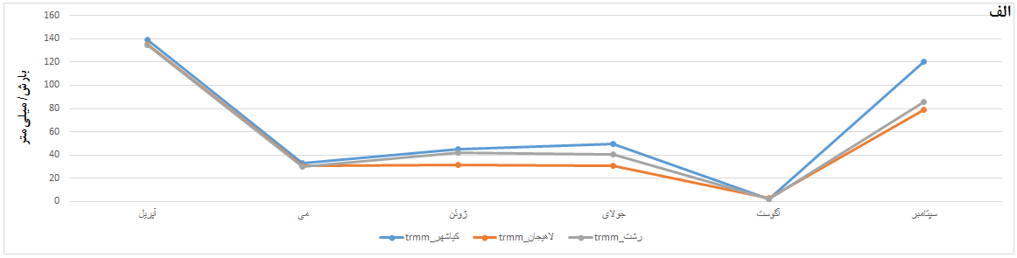

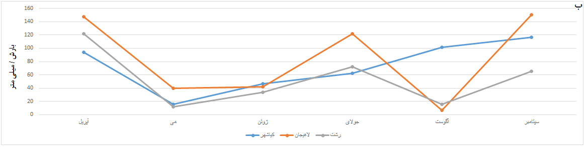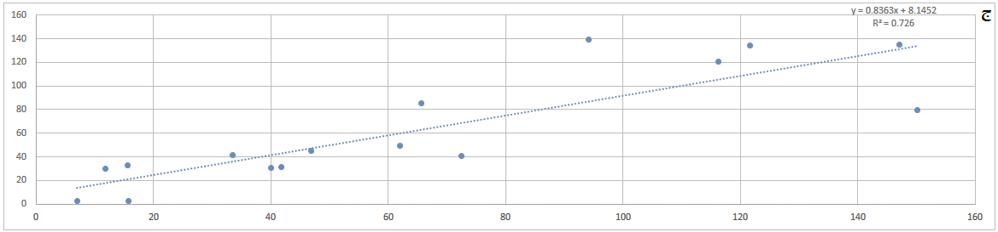

شکل2، الف- مقدار بارش بدست آمده از تصاویر TRMM، ب- بارش ثبت شده در ایستگاه، ج- رابطه خطی بین میزان بارش ثبت شده در ایستگاه و تصاویر TRMM

با پردازش داده های بارش ماهانه و محاسبه میزان میانگین بارش در هر ماه، تصاویر ماهواره‌ای دریافت و مورد و میزان بارش ماهانه محاسبه گردید. نقشه‌های میزان بارش تجمعی حاصل از تصاویر ماهواره TRMM برای ماه‌های فصل گرم برای سال 2007 نشان داده شده است.

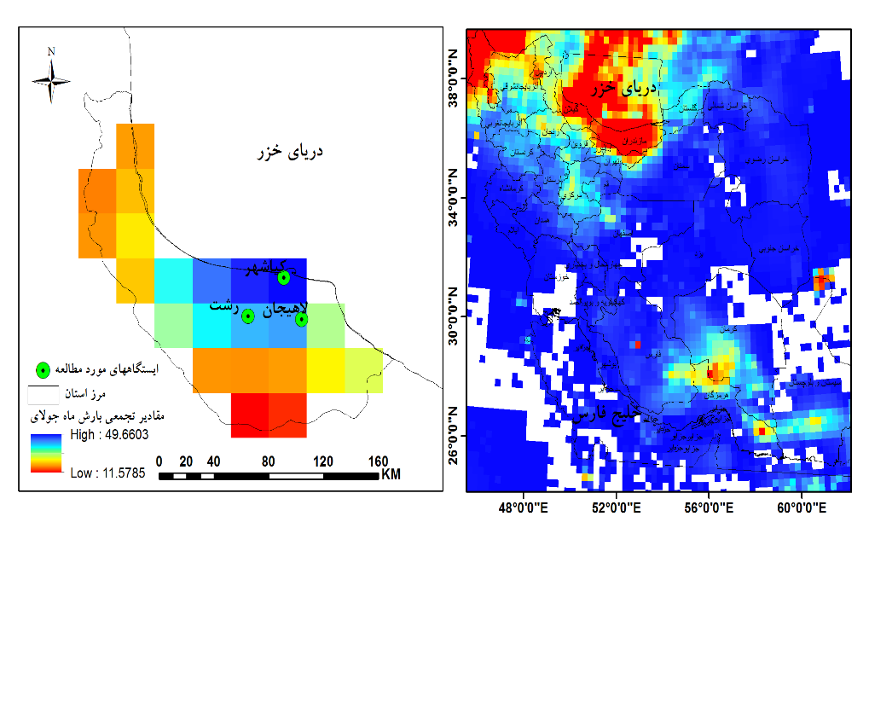

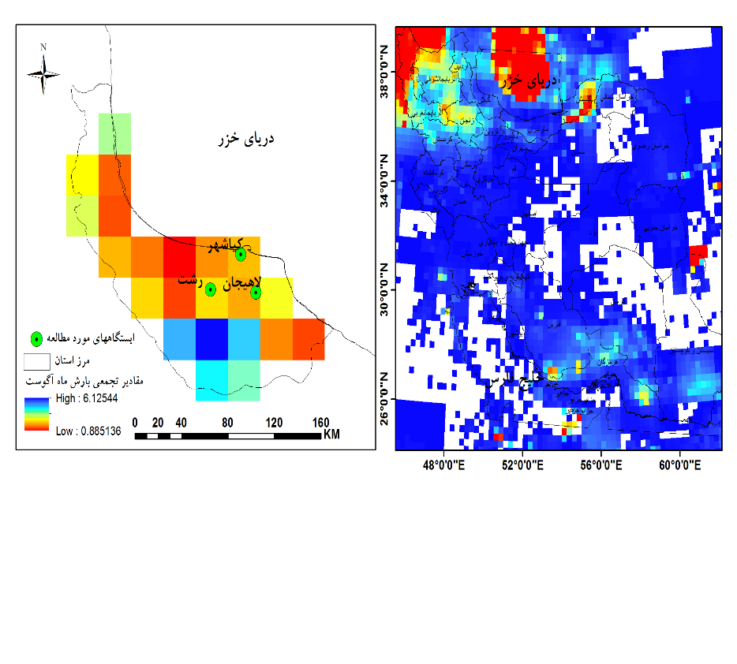

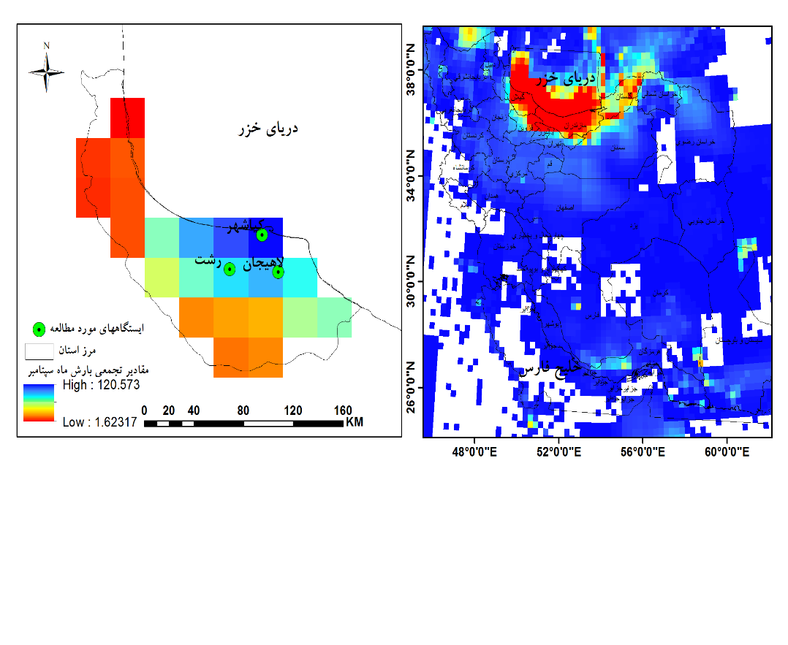

شکل3، نقشه‌های میانگین بارش ماهانه طی ماه‌های فصل بهار و تابستان برای ایستگاه‌های مورد مطالعه(2007)

**Evaluation of the mathematical correlation model the between TRMM satellite images and ground station observational data**

**Abstract**

Rainfall data are important for climate change research and drought monitoring operations. Common rainfall data are mainly obtained from ground-based rain gauge stations, ground-based radars, and passive space radiometers. Ground rain gauge stations provide point distribution of rainfall. For this purpose, distance sensing techniques and GIS were used. The data used are including TRMM images, meteorological radar data and meteorological station data of the study area. The results of daily and monthly rainfall extraction using TRMM images showed that the use of satellite images for daily research has low accuracy in the study area, because the comparison of daily rainfall data recorded in the studied stations with the amount of extraction rainfall Shown

from the pictures shows a significant difference. In the monthly part, the results obtained are of considerable accuracy. On the monthly basis, the results obtained are of considerable accuracy. The results of radar data accuracy showed that radar data compared to TRMM data on a daily scale has a higher accuracy in the study area.

**Keywords**: precipitation data, telemetry, radar, drought stress, torrential rainfall, TRMM.

**منابع**

1. آخوند علی، علی محمد.، رادمنش، فریدون.، میرزایی، سید یحیی.، شریفی، محمدرضا.، 1392، ارزیابی و بهبود عدم قطعیت های موجود در داده‌های رادار اهواز با تاکید بر کالیبراسیون رابطهZ-R، مجله زمین شناسی کاربردی پیشرفته، 3(9)، صص 42-31.
2. آخوندعلی، علی محمد.، رادمنش، فریدون.، میرزائی، یحیی.، شریفی، محمدرضا.، (1392)، ارزيابي و بهبود عدم قطعيت هاي موجود در دادههاي رادار اهواز با تاكيد بر كاليبراسيون رابطهR-Z، مجله زمین شناسی کاربردی پیشرفته، شماره 9، صص 42-31.
3. حجازی زاده، زهرا.، علیجانی، بهلول.، ضیاییان، پرویز.، کریمی، مصطفی.، رفعتی، سمیه.، (1391)، ارزیابی بارش ماهواره ای 3B43 و مقایسه آن با مقادیر حاصل از تکنیک درون یابی کریجینگ، سنجش از دور و GIS ایران،4(3)، 49-64.
4. هامون.، (1389)، کالیبراسیون رادار هواشناسی با استفاده از داده‌های باران‌سنج خودکار به منظور ارزیابی دقت تخمین بارندگی رادار، پایان نامه کارشناسی ارشد، دانشگاه فردوسی مشهد.
5. Agriculture and Climate Change A Prairie Perspective, 1997. Prepared by the International Institute for Sustainable Development and the Environmental Adaptation Research Group, Institute for Environmental Studies University of Toronto.
6. Aloni, B. Pashkar, T. &Karni, L. 1991. Partitioning of 14C sucrose and acid invertase mactivity in reproductive organs of pepper plants in relation to their abscission under heat stress. Annals of Botany. 67: 371-377.
7. Aloni, B. Peet, M.M. Pharr, M.& Karni, L. 2001. The effect of high temperature and high atmospheric Co2 on carbohydrate changes in bell pepper (Capsicum annuum) pollen in Relation to its germination. Physiolagia Plantarum. 112: 505-512.
8. Erickson, A. N. & Markhart; A.H. 2002. Flower developmental stage and organ sensitivity of bell pepper (Capsicum annuum L.) to elevated temperature. Plant, Cell and Environment. 25: 123-130.
9. Krishnan, P., Ramakrishnan, B.,Raja Reddy, K., Reddy, V.R., 2011. Chapter three – High-Temperature Effects on Rice Growth, Yield, and Grain Quality, Vol. 111, PP 87–206.
10. Lee, M.H. 2001. Low temperature tolerance in rice; the Korean experience. Increased lowland rice in the Mekong region edited by fukai and jaya basnayake. ACIAR proceeding. 101: 109-117.
11. Lichtenthaler, H.K. 1996. Vegetation stress: an introduction to the stress concept in plants. J. Plant Physiol., 148: 4-14.
12. Lurie, S., Crisosto, C.H., 2005. Chilling injury in peach and nectarine, Postharvest Biology and Technology, Vol 37, PP 195–208.
13. Peng, S., Huang, J., Sheehy, J. E., Laza, R. C., Visperas, R. M., Zhong, X., Cassman, K. G., 2004. Rice yields decline with higher night temperature from global warming. Proceedings of the National Academy of Sciences of the United States of America, 101(27), 9971-9975.
14. Quick. P., G. Siegl, E. Neuhaus and R. Feil. 1989. Short term water stress leads to astimulation of sucrose synthesis by activating sucrose phosphate synthase. Planta.177: 535-546.
15. Sato, S. Peet, M.M. & Thomas, J.F. 2002. Determining critical pre– and post–anthesis periods and physiological processes in Lycopersicon esculentum Mill. exposed to moderately elevated temperature. Journal of Experimental Botany. 53: 371: 1187-1195.
16. Sthapit, B.R., J.R. Witcombe and J.M. Wilson. 1995. Methods of selection for chilling tolerance in Nepalese rice by chlorophyll fluorescence analysis. Crop Science. 35: 90-94.
17. Sthapit, B.R., J.R. Witcombe and J.M. Wilson. 1995. Methods of selection for chilling tolerance in Nepalese rice by chlorophyll fluorescence analysis. Crop Science. 35: 90-94.
18. Usman, J. S. Mamat, A. S. Mohd, H.S.Z.S. Aishah, H. S. & Anuar, A. R. 1999. The non-impairment of pollination and fertilization in the abscission of chilli (Capsicum annuum L. var Kulai) flowers Scientia Horticultarae. 79: 1-11.
19. Yingbin, H., Uchida, S., Huajun, T., Youqi, C., Jia, L., 2010. Application of TERRA/MODIS images, TM images and weather data to assess the effect of cold damage on rice yield, International Journal of Agricultural and Biological Engineering, Vol.3, pp. 31-38.
20. Zhang, Y., et al., 2013. Effects of high night temperature on yield and agronomic traits of irrigated rice under field chamber system condition,Australian Journal of Crop Science, Vol. 7, PP 7-13.